УЧИТЕЛЬ:

Дорогие ребята! Уважаемые родители, гости!
Вот и пришёл день прощания с начальной школой. Четыре года мы вместе с вами поднимались первыми, самыми трудными ступеньками знаний. Учились читать. Учились считать, учились дружно жить.

Ведущий 1.
Давайте вспомним все вместе, какими они были эти наши три года.
Открываем первую страницу нашего журнала.
«Первый раз в первый класс!»

СТРАНИЦА ПЕРВАЯ

- Ты помнишь? Было вокруг
Море цветов и звуков.
Из тёплых маминых рук
Учитель взял твою руку.
Он вёл тебя в первый класс
Торжественно и почтительно.

- За мамину руку надёжно держась,
Тогда мы впервые отправились в класс.
На самый свой первый в жизни урок.
Кто первым нас встретил?
Отвечают дети: Школьный звонок!

ДЕВОЧКА - ЗВОНОЧЕК! «Динь – динь- динь!»
Помните, как я впервые позвал вас на первый в вашей жизни урок. Какими робкими неумейками вы вошли за своей учительницей в школьную дверь, как учились садиться за парту и бесшумно вставать? Как получили первые в своей жизни пятёрки и …. двойки?
- Мы помним тот звонок весёлый,
Что прозвенел нам в первый раз,
Когда вошли с цветами в школу
В свой самый лучший первый класс.
- Как встретил у дверей учитель,
Наш верный друг на много лет,
И шумная семья большая
Подружек новых и друзей.
- Учиться, учиться –
Идём мы в первый класс!
Всё новое, всё новое
Всё новое у нас!
- Новую форму на себя надели,
Новенькая ручка в новеньком портфеле
Новые книжки, палочки для счёта,
Новые тетради, новые заботы
- Вот звонок звенит, заливается.
Смолкли детские голоса.
У ребят сейчас начинается
В жизни новая полоса.
самый трудный - первый класс,
Всех труднее – первый класс,
Потому что в первый раз.
- Мы были все смешными малышами,
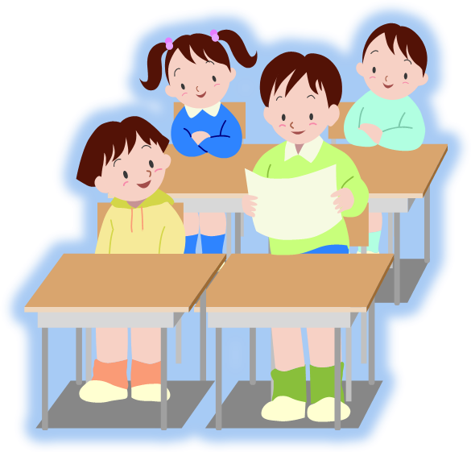
Когда вошли впервые в этот класс,
И, получив тетрадь с карандашами,
За парту сели первый в жизни раз!
Я на уроке в первый раз.
Теперь я ученица.
Вошла учительница в класс.
Вставать или садиться?
Мне говорят: «Иди к доске!»
Я руку поднимаю,
А ручку как держать в руке,
Совсем не понимаю.
Я на уроке в первый раз
Теперь я ученица.
За партой правильно сижу,
Хотя мне не сидится.

ВЕДУЩИЙ 2.
- Все ребята нашего класса с первого дня старались учиться, как можно лучше.
- А кто помогал нам с самых первых дней? Ну, конечно, же - это букварь
Край родной, родные дали, реки, рощи и моря.
Целый мир мы открывали на страницах букваря.
- Друг наш, Букварь, приди к нам снова, как приходил в первом классе!

БУКВАРЬ.- Здравствуйте, ребята!
Какие вы стали большие, наверно, стали умнее,
многому научились.
Неужели это и есть те самые
ребята – первоклассники,
которые брали меня в руки,
бережно листали страницы
и медленно читали по слогам?
Я поздравляю вас с

окончанием начальной школы
и желаю успехов в средней школе.

ВЕДУЩИЙ 3.
- Не одну тетрадку исписали ребята за четыре года учёбы. А вспомните, как трудно было начинать! Как не слушались буквы!
Помните, как мы звали на помощь палочки – выручалочки.

- Выручайте, палочки! Палочки – выручалочки!
Становитесь по порядку в мою первую тетрадку!
За строку не вылезать! Спину прямо всем держать!
Что же вы не слушаетесь? Что же плохо учитесь?
Что стоите как попало? Мне опять за вас попало!
Но не знает мой учитель,
И не знает даже мама,
Как вас трудно научить,
Чтобы вы стояли прямо!

ВЕДУЩИЙ 4
Вот бы оказалась у нас такая палочка, чтоб она была… всех уроков выручалочка, на вопросы – отвечалочка, и в квартире - убиралочка. ДА….(мечтает)
Просто не верится, что не так давно все мы были великими путаниками и неумейками, а теперь все хорошо читают и пишут. Пора открывать вторую страницу нашего журнала!

«Парад школьных наук!»

СТРАНИЦА ВТОРАЯ:
Всё начинается со школьного звонка; Наречия, глаголы
В далёкий путь отчаливают парты; И древние века.
Там впереди покруче будут старты То слово не склоняется
И посерьёзней, а пока… То Волга потеряется
Диктанты, задачи Всё это начинается со
Удачи, неудачи, Школьного звонка!

- И прекрасна, и сильна – математика страна
Здесь везде кипит работа
Всё подсчитывают что-то;
Сколько домнам угля надо,
А детишкам – шоколада.
Сколько звёзд на небесах,
И веснушек на носах.
- Можно всё пересчитать,
Сосчитать, измерить, взвесить.
Сколько в комнатах углов,
Сколько ног у воробьёв.
Сколько пальцев на руках.
Сколько в садике скамеек.
Сколько в пятаке копеек.
- У стола 4 ножки,
Пять котят у нашей кошки,
Раз, два, три, четыре, пять – всё могу пересчитать!
ЗАГАДКИ:
- Подумайте, что легче 1 кг ваты или 1 кг железа?
- Когда журавль стоит на одной ноге он весит 3 кг. Сколько будет весить журавль, если встанет на две ноги?
- Одно яйцо варится 10 минут. Сколько надо времени, чтобы сварить 5 яиц?
- Чтоб врачом, моряком или
Летчиком стать,
Надо, прежде всего, математику знать!
И на свете нет профессий,
Вы заметьте – ка, друзья,
Где бы вам не пригодилась
Ма – те – ма – ти – ка!
(звенит звонок)

- Грамматика, грамматика – наука очень строгая,
Учебник по грамматике
Всегда берешь с тревогой ты.
Она трудна, но без неё
Плохое было бы житьё.
Не отправить телеграмму
И открытку не отправить,
Даже собственную маму
С Днём рожденья не поздравить.
Люблю тебя грамматика,
Ты умная, но строгая,
Тебя, моя грамматика, осилю понемногу я.

ВЕДУЩИЙ:
Сегодня на нашем празднике выступают знаки препинания. Они загадают вам загадки, а вы отгадывайте.
- Вечно думая над смыслом, изогнулся коромыслом,
Разные вопросы задаю я всем: как? Куда? Откуда? Почему? Зачем?
Вот такой я мастак - вопросительный знак.
- Бурным чувствам нет конца, пылкий нрав у молодца! Правильно, ребята. Обычно в предложениях стою я для того, чтоб выразить волнение, тревогу, восхищение, победу, торжество!
Грамматические загадки.
- Мой первый слог найдёшь тогда,
Когда в котле кипит вода,
Местоименье - слог второй,
А в целом школьный столик твой (пар – ты)
- Первая цифра стоит в середине
Буква с начала и буква с конца.
А в целом - леса, города и равнины,
К целому полны любовью сердца! (РОДИНА)
- Корень извлечь из начинки несложно,
Приставка в сосуде хранится надёжно,
Суффикс в гудении явно услышишь
Вместе на темы различные пишешь. (сочинение)
 

- Чтение - полезный урок,
Много полезного в каждой из строк.
Будь это стих или рассказ,
Вы учите их, они учат Вас.

- В каждом доме, в каждой хате,
В городах и на селе
Любознательный читатель
Держит книжку на столе.

18.Открываешь книгу ты, 19. Книга всё тебе расскажет,
Шелестят её листы. С ней беседа не наскучит.
На листах - за рядом ряд – Край родной она покажет
Буквы чёрные стоят! И любить его научит.

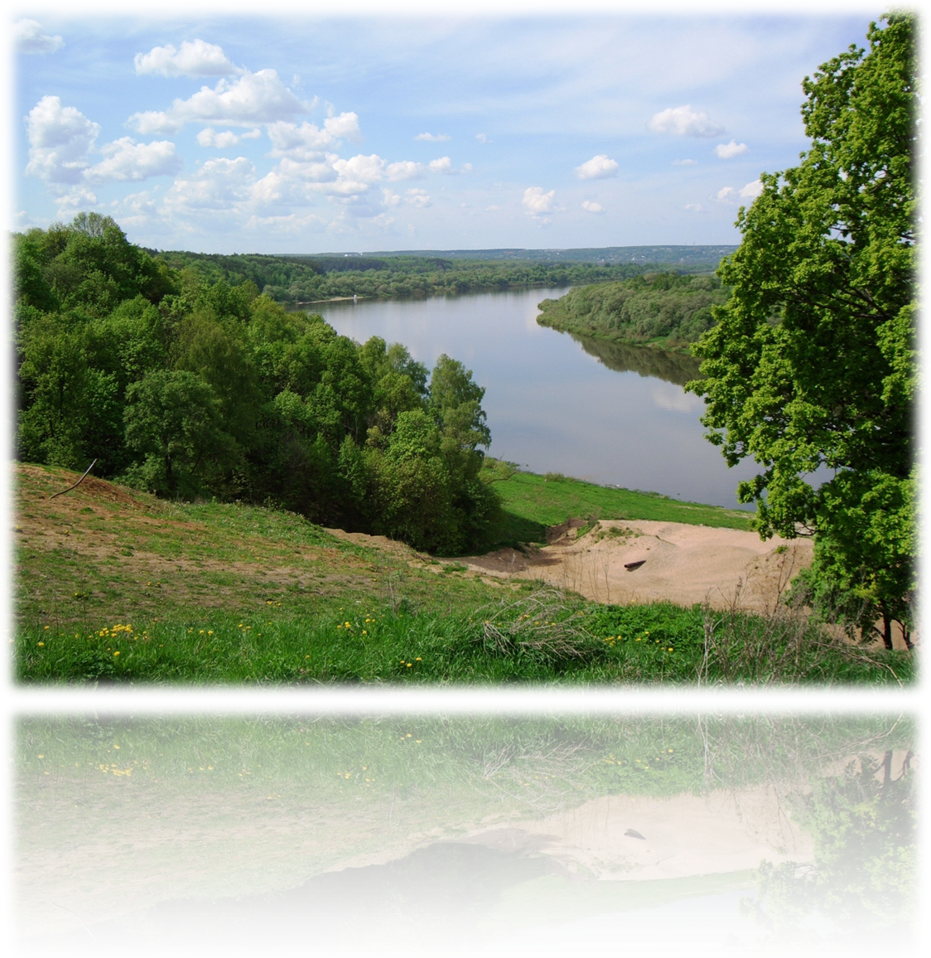
- Учили нас любить свой край
И наблюдать природу.
Как всех зверей оберегать,
Беречь и лес, и воду.
Обо всём мы говорили:
О грибах и о цветах,
О берёзе и осине,
О полях и о лугах.

ВЕДУЩИЙ:
А теперь, послушайте загадки!
- Я - антоним к слову зной,
Я – в реке в тени густой,
Я – в бутылке лимонада,
А зовут меня - …. (прохлада)
- Она весну встречает,
Серёжки надевает.
Накинута на спинку
Зелёная косынка.
А платьице в полоску…..
Ты узнаёшь…… (берёзку)
- Муха ахнула сперва:
«Ах, какие кружева!»
И пропала голова:
Бедняжка, словно в тине,
Увязла в……(паутине)

- Что такое физкультура?
Тренировка и игра.
Что такое физкультура?
ФИЗ и КУЛЬТ, и ТУ и РА.
Руки вверх, руки вниз - это ФИЗ,
Крутим шею, словно руль – это КУЛЬ,
Ловко прыгай в высоту - это ТУ,
Бегай полчаса с утра – это РА.
Занимаясь этим делом,
Станешь ловким, сильным, смелым!
Плюс - хорошая фигура.
Вот, что значит физ – куль – ту – ра !

- Учитель музыки
вошёл в просторный класс,
И с музыкою в класс
мы дружно входим,
И льются звуки чистые у нас,
И мы поём всё лучше
с каждым годом.

ВЕДУЩИЙ
Парад окончен. С этими предметами, а также с новыми, вы продолжите знакомство в 5 классе. А сейчас пора открывать следующую страницу.
«Переменка»
СТРАНИЦА ТРЕТЬЯ:
- Наступила переменка, все мальчишки на полу.
Кто – то влезть хотел на стену, кто скатился по стене.
Кто под партой бодро скачет, кто – то ищет свой пенал.
А ведь это просто значит, что наш класс на уши встал.
29 – в озорном
29 – заявляем громко
Весело живём!
- В нашем классе тишина
Почему – то не слышна!
То линейка упадёт,
То резинка пропадёт,
То Серёжа вдруг под партой
Чью – то варежку найдёт.
- «Рот закрыли! Сели ровно!»
Наш учитель говорит.
Будем слушать тишину
Я чего – то как вздохну!
Засмеялся сзади Женя,
«Тише, тише!» шепчет Вера.
Ничего у нас не вышло-
Тишины у нас не слышно!
- Перемена? Перемена!
Лезет 4 «А» на стену
Очень дружно 4 «Б»
Весь стоит на голове.
Ну, а в 4 «в» и «Г»
Восседают на трубе.

- Мокрые волосы, встрёпанный вид
Капелька пота по шее бежит.
Может быть, Женя, Лёша и Коля
Всю перемену ныряли в бассейне?
Или на них на несчастных напали?
Или их в пасть крокодила пихали?
Не – е – ет!
Всю перемену они отдыхали!
ВЕДУЩИЙ
Да, так бывает в каждой школе и в каждом классе, перемены нам кажутся очень короткими, а уроки длинными – длинными!
«Затейница»

СТРАНИЦА ЧЕТВЁРТАЯ:

Давайте вспомним, как дружно мы готовились к праздникам. Как интересно они проходили. Конкурсы, поездки, КВН. И почти на всех праздниках любимыми были частушки!
- В Домодедове живём
Вкусны пряники жуём.
Мы частушек много знаем
И сейчас для вас споём!

- Начался учебный год,
Часики затикали.
А меня вопрос гнетёт,
Скоро ли каникулы?

- У нас в классе есть ребята
С ними не соскучишься,
Просто так сидят за партой
Ничему не учатся!

- Всем бы был хорош Антон,
Если б не тетрадки.
Там ошибки каждый раз
С ним играют в прятки!
- Все науки одолеем, Любим мы решать задачи
Всё у нас получится Кто быстрей и кто вперёд,
Потому, что наши мамы А задачи - т о какие –
Вместе с нами учат Сам профессор не поймёт
- Мы четвёртый класс кончаем,
Часики протикали.
А теперь у нас ребята
Летние каникулы.
- Мы частушки вам пропели,
Хорошо ли плохо – ли,
А теперь мы вас попросим,
Чтоб вы нам похлопали
«Ура! Каникулы!»
СТРАНИЦА ШЕСТАЯ:

23. Только в школу расходились,
Да за партой рассиделись,
В переменку расшумелись,
Да в тетрадке расписались,
Всех друзей расслушались –
Вдруг каникулы зачем – то,
Тут на нас обрушились.
24.ЛЕТО! ЛЕТО! ЛЕТ О! ЛЕТО!
Никаких уроков нету – отдыхай
Всем дана команда - «Вольно!»
Ждём на поле мяч футбольный – забивай!
Никаких заданий на дом!
25. Но, где бы я ни был, куда бы не шёл,
Каких бы я новых друзей ни нашёл,-
На речке и в поле, я помню о школе,
Я помню, что в пятый я класс перешёл.

26.Полюбили мы друг друга,
Дружба крепкая у нас.
Вместе с нами наша дружба
Переходит в пятый класс.
Речка – рядом, роща – рядом,
Тут как тут!
Ну а парта у окошка и звонок
Пускай немножко отдохнут!
«Прощание с начальной школой!»

СТРАНИЦА ПОСЛЕДНЯЯ :
- Кто всегда тебе поможет?
Словом ласковым поддержит?
Что не понял, растолкует...
За успех тебя похвалит…
Кто не любит ссор и шума?
Кто вранья не переносит?
Кто сердито хмурит брови,
Коль не выучишь уроки?
Кто с улыбкою поставит
Долгожданную пятёрку?
Кто всегда и сам расстроен,
Если ты получишь двойку?
Это наша строгая учительница!
Это наша добрая учительница!
- Учительница первая, как ясная весна,
Нам наверно, на всю жизнь запомнится она.
И трудные задачи, и радость светлых дней.
Удачи, неудачи делили вместе с ней.

УЧИТЕЛЬНИЦА
Мне как – то грустно и печально,
Что покидаете вы нас.
Когда вас мамы приводили,
Совсем вы маленькие были,
Какие взрослые сейчас.
Пройдут три месяца, вы опять встретитесь, придёте в школу, но ко мне вы будете приходить только в гости. Мне бы хотелось, чтобы вы всегда помнили эти первые четыре года в школе, когда вы подружились.

ВЕДУЩИЙ
Итак, наступил самый торжественный, самый волнующий момент. Вам вручается ваш первый документ – диплом об окончании начальной школы

Сегодня закончен последний урок!
Последний звенит в коридоре звонок!
Четыре года пролетели, как быстрые четыре дня.
Мы повзрослеть хотели, день каждый торопя.

